**Работа с файлами**

**Задание №1.** Ввести числа в файл. Найти максимум и посчитать количество отрицательных элементов в файле.

Листинг программы:

static void Main(string[] args)

{

string path = "Test.txt";

StreamWriter writer = new StreamWriter(path, false);

Random rndNumber = new Random();

var countOfNumbers = rndNumber.Next(10, 100);

var startDiap = -100;

var finishDip = 100;

for (int i = 0; i < countOfNumbers; i++)

{ var numberToWrite = rndNumber.Next(startDiap, finishDip);

writer.Write(numberToWrite);

writer.Write(" "); }

writer.Close();

StreamReader reader = new StreamReader(path);

string numbersString = reader.ReadLine();

var numbersList = numbersString.Split(" ", StringSplitOptions.RemoveEmptyEntries);

List<int> intNumbers = new();

foreach (var item in numbersList)

{intNumbers.Add(ToInt32(item)); }

reader.Close();

var maxNumber = intNumbers.Max();

var countNegativeNumbers = intNumbers.Count(p => p < 0);

StreamWriter newWriter = new StreamWriter(path, true);

newWriter.WriteLine($"\nМаксимальное число = {maxNumber}");

newWriter.WriteLine($"\nКоличество отрицательных чисел: {countNegativeNumbers}");

newWriter.Close();

WriteLine("Программа завершила свою работу.");

ReadKey();

}

}

Анализ результатов:

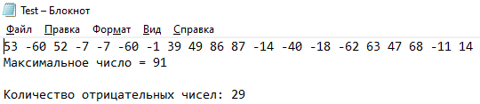

Рисунок 1.1 – Результат работы программы

**Задание № 2-3.** С помощью метода CreateDirectory() создайте папку “New_folder”.Создать текстовый файл, в который записать 5 строк различной длины.Для данного файла выполнить следующие действия:

вывести весь файл на экран;

подсчитать количество строк;

подсчитать количество символов в каждой строке;

удалить последнюю строку из файла, результат записать в новый файл;

вывести на экран строки с s1 по s2;

найти длину самой длинной строки и вывести ее на экран;

вывести на экран все строки начинающиеся с заданной буквы;

переписать его строки в другой файл, порядок строк во втором

файле должен быть обратным по отношению к порядку строк в заданном файле.

Листинг программы:

static void Main(string[] args)

{

try

{

DirectoryManager.CreateDirectory();

string filePath = @"E:\ПРАКТИКА ПО ПРОГРАММИРОВАНИЮ\Практика 16\Практика 16\Задание 2\bin\Debug\net5.0\TestDirectory\Text.txt";

string secondFilePath = @"E:\ПРАКТИКА ПО ПРОГРАММИРОВАНИЮ\Практика 16\Практика 16\Задание 2\bin\Debug\net5.0\TestDirectory\Text2.txt";

string thirdFilePath = @"E:\ПРАКТИКА ПО ПРОГРАММИРОВАНИЮ\Практика 16\Практика 16\Задание 2\bin\Debug\net5.0\TestDirectory\Text3.txt";

WriteLine("Введите количество строк: ");

int countString = ToInt32(ReadLine());

FileManager.WriteStringToFile(countString, filePath);

var readedStrings = FileManager.ReadAllString(filePath);

FileManager.WriteAllStrings(readedStrings);

FileManager.CountOfString(readedStrings);

var lengthString = FileManager.CountOfChars(readedStrings);

FileManager.WriteAllStrings(lengthString);

FileManager.FileWithoutLastString(readedStrings, secondFilePath);

FileManager.WriteFirstSecond(readedStrings);

WriteLine($"Строка максимальной длины: {FileManager.StringWithMaxLength(lengthString, readedStrings)} ");

var finded = FileManager.GetStringsStartWith(readedStrings, "e");

FileManager.WriteAllStrings(finded);

FileManager.NewFileReverse(readedStrings, thirdFilePath);

}

catch (NullReferenceException ex)

{

WriteLine(ex.Message);

}

ReadKey();

}

Анализ результатов:

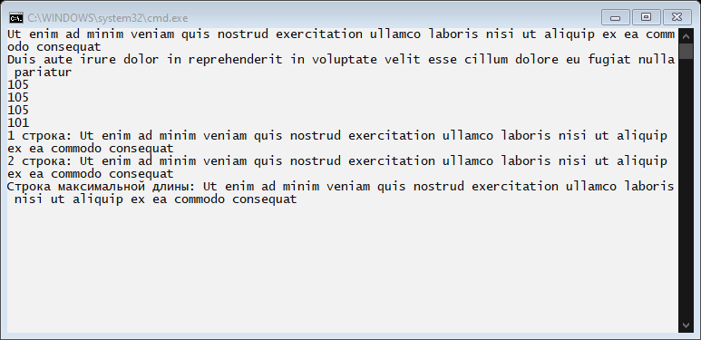

Рисунок 1.2 – Результат работы программы